КУЛТУРНИ ДЕЙНОСТИ НА
НЧ” ХРИСТО БОТЕВ-1938г.”
Общ.Каолиново, кв.Кус
за 2020г.

Читалището е основен организатор , съорганизатор и участник във всички мероприятия свързани с културния календар на Общината.

19 февруари - 147 години от гибелта на Апостола на свободата Васил Левски - Поднасяне на цветя пред паметника на Васил Левски с децата от СУ „ Георги Ст. Раковски.Четене на стихотворения за Левски от Иван Вазов и други личности.

1 Март – Празникът на мартениците и пролетта.
Баба Марта на гости при децата в ЦДГ „ Щастливо Детство” кв.Кус и ги окичва с мартеници подготвени в НЧ „Христо Ботев – 1938”.
Малки, сръчни ръчички, връзват мартенички” – конкурс за автентична и оригинална мартеница.

8 Март - Международен ден на жената и майката
Подготвяне на „Картички за 8ми Март” в библиотеката при НЧ „Христо Ботев-1938”.
Коктейл с жените на селото.

20 Март – Първа пролет и пролетно равноденствие

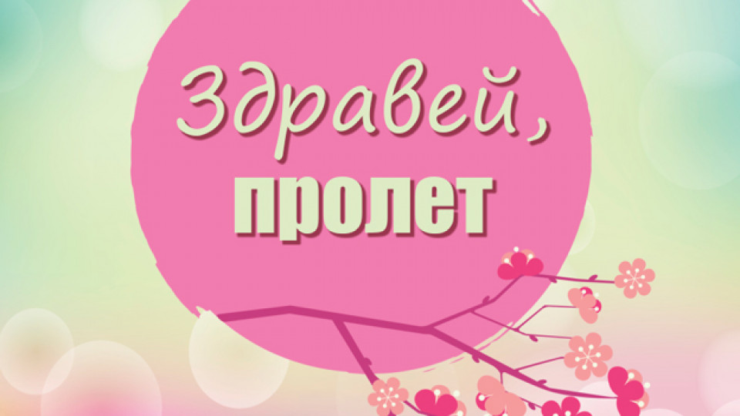
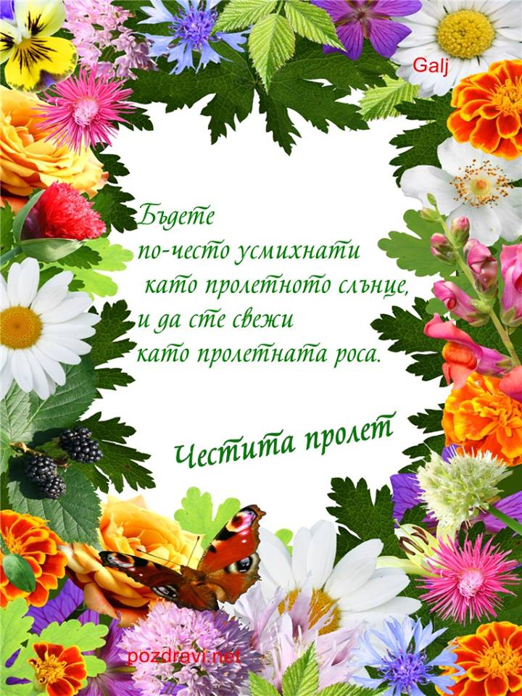

1-ви Април:Ден на шегата, хумора и лъжата!



В този ден ще се шегуваме и ще разказваме забавни небивалици на своите приятели, семейство, учители, съседи и колеги.

19 април – Великден
Работилница за рисуване и боядисване на великденски яйца заедно с децата в читалищната библиотека.
- „ изложба на писани яйца”.

22 Април – Седмица на планетата Земята.
Световният Ден на Земята се отбелязва всяка година на 22 април за привличане на вниманието върху опазването на планетата и съхраняването на живота върху нея. За първи път инициативата се отбелязва на 22 април 1970 г. в САЩ и Канада. През 1990 г. празникът на нашата планета е обявен за международен, като България се включва в отбелязването му през 1993 г.
За целта на този ден предвалително е подготвено информационно табло описващо застрашаването на околния свят изработено от ученици заедно със секретаря на читалището.

23 Април - Световен ден на книгата и авторското право! ЧЕТЕТЕ И БЪДЕТЕ КРЕАТИВНИ.
Мероприятия свързани с насърчаване на детското четене.
- „Книги за споделяне” Разменям мое за твое”.
Целта е да се събуди духа на заспалите книги по библиотечните рафтове у дома, като им намерите нови читатели и нов дом - Идеята е да се стимулира четенето на разнообразна литература и да се споделят и обсъждат различните литературните предпочитания. Идеята е всеки да донесе поне една книга, която да остави, а друг да я хареса и да си я вземе.

11 Май - На 11 май почитаме паметта на Светите братя Кирил и Методий.

11 Май – Ден на библиотекаря
Библиотекар не е професия, а призвание!!!

Библиотекарят – вечният будител

13 – 18 май – Национална библиотечна седмица

Стани библиотекар за един ден

Библиотеката кани всички желаещи тийнейджъри да влязат в ролята „Библиотекар за един ден“ , да се запознаят с магията да препоръчват и разпределят книги за читателите.
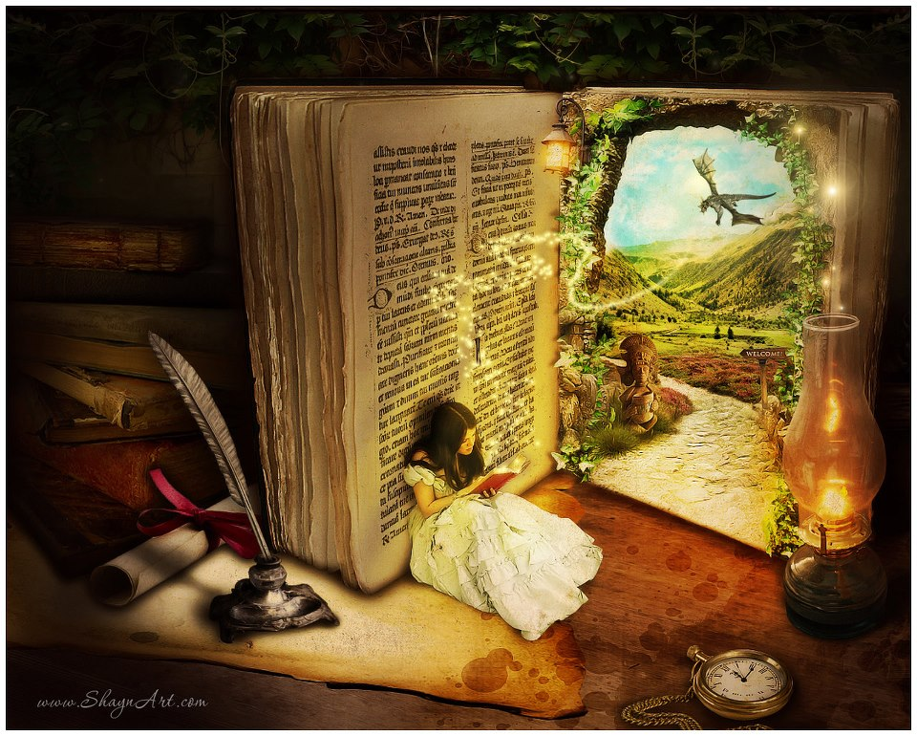

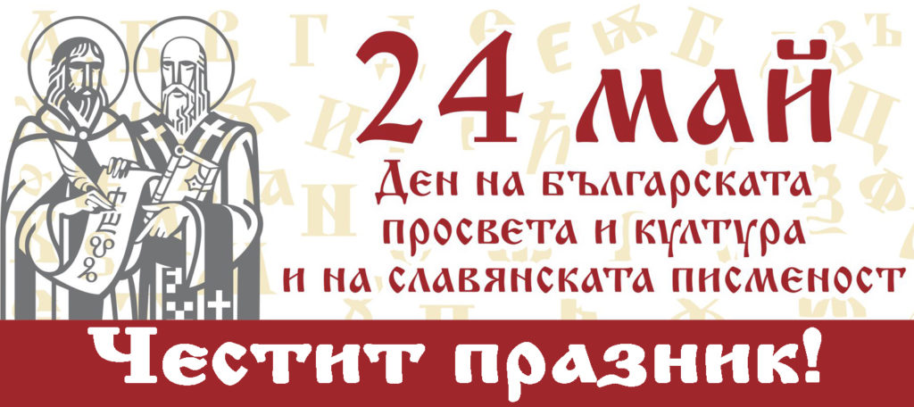

В Деня на българската просвета и култура и на славянската писменост поздравяваме всички, които със своите знания, умения и дух създават блага, търсят и откриват нови предизвикателства в науката.
24 май е не само най-българският, най-чистият и духовен празник. 24 май е и най-старият празник, честван у нас – вече повече от 200 години. В арменски летописи от началото на 19-и век е открито описание от свещеник, когото завели в Шумен през май 1803 г. “на празник на писмеността на българите” и той видял “как те пели тъжни песни и после играли хоро”. Малко народи могат да се похвалят с подобен култ към образованието и просветата.
Самата дума „просвета“ носи в себе си “светлината”, която винаги е била символ на знанието.
Честит празник на знанието!

1-ви юни: Ден на Детето!
Денят на детето има собствено знаме.
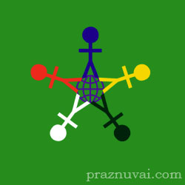

Значението на символите

Зеленият фон символизира растеж, хармония, свежест и плодородие.
Отвсякъде сме обградени от възможности за развитие. Единственото, което трябва да сторим, е да се протегнем и да ги вземем в ръцете си.

Червената, жълтата, черната и бялата фигури представляват многообразието и толерантността.
Нашите деца са ключът към мир и толерантност към: раса, религия, физическо, умствено и социално многообразие.

Звездата, образуваща се от краката на фигурите, символизира светлината.
Всички ние можем да бъдем светлина за света - ако изберем да бъдем такива.

Петте лъча на звездата символизират континентите.
Ние всички сме част от една истинска раса - човешката раса.

Фигурата на Земята, в центъра на флага, представлява нашия земен дом...
... и всичките му блага, които Бог е дал на всички нас, за да споделяме и уважаваме.
Синият кръг символизира мира и всеобщата любов на Бог. Той също така представлява единството, което можем да постигнем, ако се отнасяме с любов един към друг.
Синьото символизира доверие, лоялност, мъдрост, увереност, интелект, вяра, истината и небето.

Синята фигура на върха представлява Бог, който е създателят на всички неща.
На центъра ще се рисува знамето от ученици и секретаря ще обобщи за всеки символ какво значение притежава.

2 Юни - Ден на Христо Ботев и на загиналите за свободата и независимостта на България.
На 2 юни отдаваме почит на големия поет – революционер Христо Ботев и героите, дали живота си за свободата на България. В читалището ще се проведе възпоменателно честване.

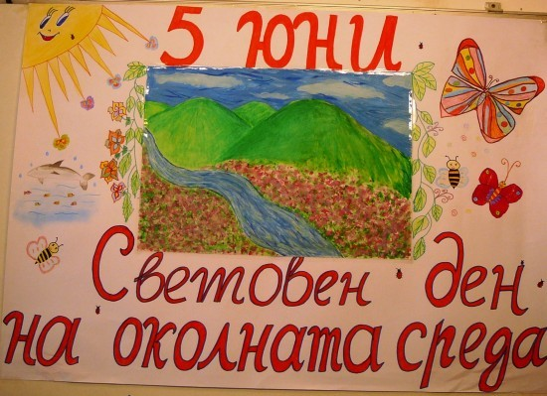
Конкурс за най- красива рисунка по тема „ Аз и Природата”.

ЛЯТНА ВЯКАНЦИЯ!!!

„ Прозорец към света” – Една по различна и вълнуваща среща с книгата.
Интересни активни и логически игри , много забавления и награди за всички участници.

– „Приказно лято в библиотеката” – литературни викторини, верижни четения, илюстрации на приказки, занимателни игри.
„ Лятна ваканция в читалището”.
Различни конкурси по рисуване, кулинария и др с възрастови групи .
Закриване на забавно лятно четене:
„ Читалня под небето, „Чети под небето твори в библотеката.

25- октомври – Седмица на четенето
Четем любими произведения от детскси автори.
„ Есенни багри” – екскурзия в библиотеката с посещения на децата от ЦДГ „ Щастливо детство” заедно с Директорката.

31- октомври - Посрещане на празника Хелоуин
На малките малчугани в детската градина се рисуват по лицата различни фигури на животни, призраци и др.

1-ви ноември - Ден на Народните Будители!
Беседи с ученици от различни класове.

Денят на детето има собствено знаме
25 Декември – Коледа
Посрещане на Дядо Коледа с децата от ЦДГ

И посрещане на новата година заедно с жените на селото.

ДОВИЖДАНЕ

